Инструкция
для организаторов тестирования
в аудитории

Подготовка к тестированию
- Организаторы тестирования в аудитории обязаны прибыть в ППЭ не менее чем за 30 минут до начала тестирования.
- Организатор тестирования в аудитории получает у организатора тестирования в ППЭ пакет материалов на аудиторию, включающий:
- Бланки №1 – по числу участников в аудитории.
- Бланки №2 – по числу участников в аудитории и небольшой запас (рекомендуется 10%).
- Варианты экзаменационных работ (КИМ) – по числу участников в аудитории.

проведение тестирования
- В данной версии технологии автоматизация рассадки участников не предусмотрена. Организаторы тестирования в аудитории должны сами рассадить участников по местам в аудитории.
- Пакет с экзаменационными вариантами вскрывается в назначенное время.
- Участникам тестирования выдаются: бланки №1 и бланки №2 (если их использование предусмотрено содержанием работы), варианты КИМ. Поскольку бланки не именные, они могут выдаваться участникам в любом порядке внутри одного ОУ. Но при этом необходимо соблюдать комплектность бланков по ППЭ и подчиненным ему ОУ. (Бланки внутри каждого ППЭ должны быть розданы ученикам соответствующих ОУ, прикрепленных к данному ППЭ).
- При необходимости участникам могут быть выданы черновики.
- Перед началом работы необходимо провести инструктаж, в котором должны быть объявлены:
- условия проведения тестирования: время, порядок выполнения работы, возможность использования вспомогательных материалов и т.п. (условия проведения описаны в спецификации работы).
- правила заполнения бланка №1. В том числе, должно быть сказано о необходимости заполнения полей «Номер варианта», «Фамилия», «Имя», «Отчество», «Класс номер», «Класс буква» в бланке №1. Внимание! Если поле «Номер варианта» участником не заполнено или заполнено неверно, то ответы данного участника после компьютерной обработки результатов буду признаны неверными.
- правила заполнения в бланке №2 полей «Номер варианта» и «Код участника» (Код участника переносится с бланка №1 на все бланки №2, заполняемые участником). ВНИМАНИЕ! Если хотя бы одно из полей «Номер варианта» и «Код участника» на бланке №2 будет заполнено неверно или не заполнено, то развернутые ответы данного участника после компьютерной обработки результатов будут признаны неверными.
- Во время заполнения регистрационных данных варианты КИМ должны лежать на столах титульным листом вверх.
- Если от организатора тестирования в ППЭ поступило сообщение о том, что в аудитории есть участники, которым необходимо указать коды отличия (от полных тезок), то организатор в аудитории должен сам вписать коды отличия в соответствующие поля на бланках указанных участников.
- На пустых бланках организаторами тестирования в аудитории ставятся метки в поле «Пустой бланк». В случае нештатного прекращения работы участника или порчи бланка ставится метка в поле «Бланк аннулирован».
- В процессе работы участникам могут выдаваться дополнительные бланки №2. На каждом выдаваемом дополнительном бланке организатор в аудитории вписывает код участника, которому выдан бланк. Если были распечатаны протоколы выдачи дополнительных бланков ответов №2, то в протокол записываются ФИО участника, код участника (с бланка №1) и номер выданного (выданных) ему дополнительных бланков (последние четыре цифры штрих-кода.)
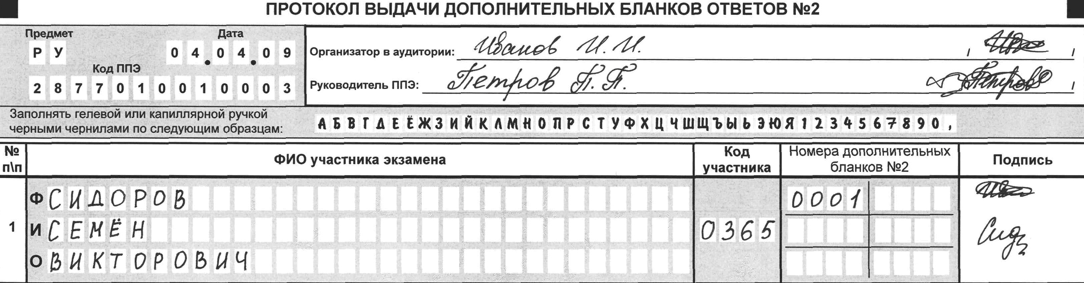

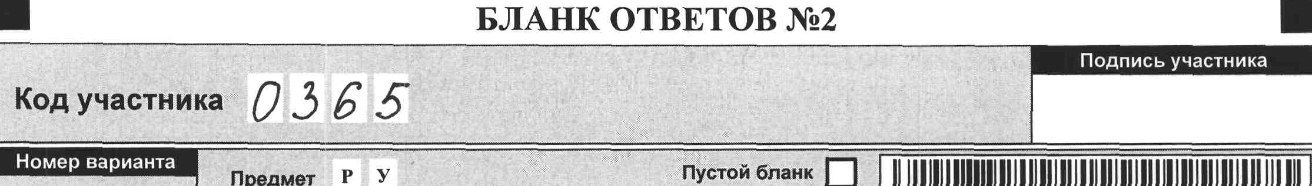
- Если в аудитории нет запасных бланков №2, то необходимо обратиться к организатору мероприятия в ППЭ.

сбор и комплектация материалов
- При сборе материалов организаторы в аудитории обязаны проследить, чтобы были заполнены все регистрационные поля на бланках №1, код участника и вариант на бланке (бланках) №2.
- Необходимо также проконтролировать заполнение поля «Код отличия» полными тезками.
- Организатор в аудитории собирает ВСЕ материалы из аудитории и передает их организатору в ППЭ.

